Тема № 37 Снятие и сборка грузовой платформы борта
Группа АМ-18
18.06.2020г
Задание:
- Изучить материал тему 37
- Посмотреть видео ролики
- Ответить на вопросы
Особенности конструкции бортовых автомобилей УРАЛСПЕЦТРАНС Бортовые платформы на грузовых автомобилях широко применяются практически в любых отраслях деятельности. Универсальность сфер применения обеспечивается конструктивными особенностями и возможностью установки большого перечня дополнительного оборудования. Конструкция бортовых платформ «УралСпецТранс» является собственной разработкой компании. Специалистами компании проведен большой объем работ по достижению максимальной надежности и конструктивной функциональности надстройки. Каркасная конструкция. Надежность. Устойчивость к точечным нагрузкам Несущим максимальную нагрузку является лонжерон платформы, который укладывается на надрамник грузового автомобиля. К лонжерону жестко фиксируется каркас бортовой платформы, изготовленный из трубы прямоугольного профиля. Труба каркаса размещается вертикально, обеспечивая наибольшую жесткость. Конструкция каркаса бортовой платформы с цельными поперечными балками на всю ширину позволяет добиться показателей максимальной грузоподъемности. Дополнительную жесткость и эффективное распределение нагрузки обеспечивают усиливающие косынки ввареные к лонжерону платформы и поперечинам каркаса. Такая конструкция исключает перелом поперечин при избыточной нагрузке на краю грузовой площадки. Ровный пол платформы. Устойчивость настила к нагрузкам и внешним факторам окружающей среды Грузовая платформа имеет ровный пол, настил которого выполнен из стального листа. 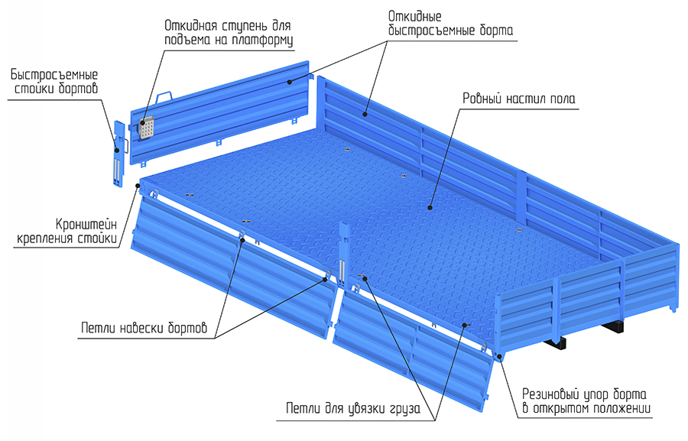 Ячеистая конструкция образованная продольными и поперечными балками каркаса позволяет исключить провисание листа при высокой точечной нагрузке. Стальной лист, образующий пол бортовой платформы, меньше всего подвержен воздействию окружающей среды и механическим деформациям. Настил пола бортового автомобиля имеет рифленую поверхность, исключающую скольжение груза во время движения. Также зафиксировать груз возможно за петли расположенные по краям грузовой площадки. Бортовые платформы грузовых автомобилей «УралСпецТранс» оснащаются потайными петлями для увязки груза. Петля представляет собой приваренную к силовому каркасу грузовой платформы пластину с проушиной и перемычкой. Элемент крепления находится ниже уровня настила, что позволяет использовать всю ширину ровного пола. Для доступа к петле в настиле бортовой платформы предусмотрен вырез. Быстросъемная конструкция бортов и стоек Для удобства загрузки бортового автомобиля все боковые и задний борт являются откидными. Бортовой автомобиль оснащается бортами собственного производства. Борта гнутого профиля из листовой стали толщиной 2мм (возможно применение стального листа большей толщины) имеют усиливающую пластину на боковых гранях. Такая конструкция обеспечивает достаточную жесткость при минимальном весе. Для более удобного подъема на грузовую платформу на заднем борту закреплена откидная ступень, задняя стойка борта оснащена ручкой с внутренней стороны. Система навески бортов со вкладными петлями облегчает их монтаж. Стойки бортов имеют быстросъемную конструкцию. Нижний упор стойки вкладывается в петлю приваренную к боковой поверхности платформы. Замок запирания обладает двойной функцией: фиксация борта в закрытом положении, а также является замком стойки. Рычаг замка расположен в нижней части стойки, обеспечивая тем самым удобство при отпирании и закрытии борта, а также при демонтаже стойки. Большой рычаг и низкое положение замка обеспечивает легкое закрывание. Сравнение бортовых платформ УралСпецТранс с платформами других производителей Борт быстросъемной конструкции с вкладными петлями Борт съемной конструкции с навесными петлями Борт из листовой стали толщиной 2 мм гнутого профиля. Меньший вес при необходимой жесткости Борт каркасной конструкции из листа гнутого профиля. Больший вес Быстросъемные стойки борта Съемные стойки борта с болтовым креплением Настил платформы из рифленого стального листа Деревянный настил платформы Расширенный функционал платформы. Дополнительное оборудование Для расширения функциональности и возможности выполнения других задач бортовая платформа «УралСпецТранс» может быть оснащена дополнительным оборудованием. На сегодняшний день нашей компанией были изготовлены бортовые автомобили с контейнеровозными фитингами, лесовозными поворотными кониками, различными надстройками для перевозки кабельных барабанов, газовых баллонов и др. Также специалистами компании были разработаны специальные бортовые платформы для перевозки взрывчатки, с навесным оборудованием для транспортировки ж/б
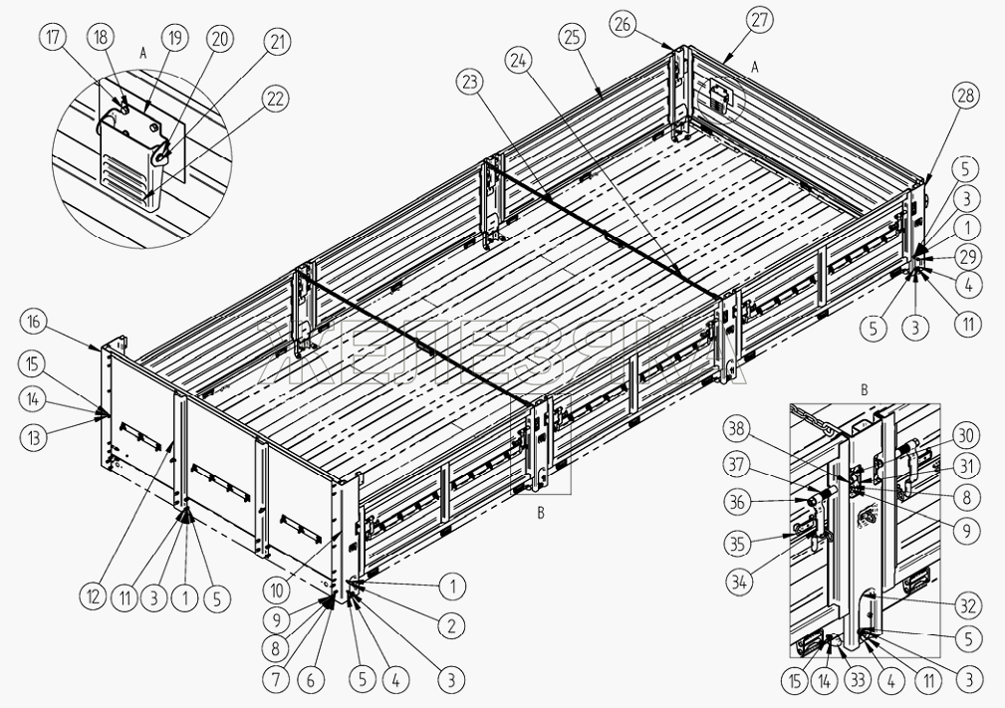
https://www.youtube.com/watch?v=-QrPOXhoXJQ
https://www.youtube.com/watch?v=K5ZW13GJ2Pk
https://www.youtube.com/watch?v=RDthbPd9LHk
Контрольные вопросы :
- Назначение и устройство грузовой платформы автомобиля?
- Характерные неисправности грузовой платвормы автомобилей?
- Периодичность и обслуживание ремонт грузовой платформы автомобилей?
- Прогрессивные применяемые материалы при изготовления грузовой платформы?

